# **CBOE Volatility Index (VIX)**

# S&P 500지수옵션에 대한 향후 30일간의 변동성에 대한 투자기대 지수를 나타낸다. VIX지수가 커지는 것은 시장의 변동이 커질 것이라는 예측이고, 변동성이 커지면 투자에 대한 불안심리가 높아져 주식을 팔고 이탈하는 투자자가 많다는 것을 의미한다. 공포지수(fear index)라고 불린다. VIX지수는 주가와 대체로 반비례 하며 VIX지수의 최고점을 잡아 주가의 반등을 예상 할 수도 있다.

계산하자면,

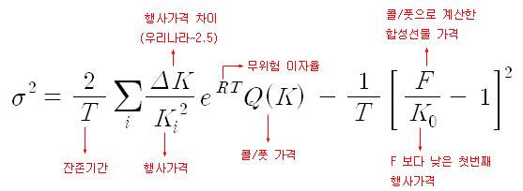

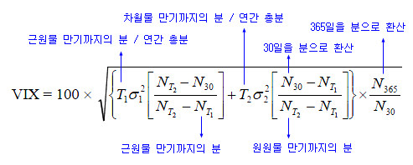

결국 하나의 자산(VIX로 치면 S&P500선물옵션)의 행사가격과 콜-풋가격, 합성선물 가격 등으로 현재의 대표 내재변동성을 계산하고 이는 현시점의 변동성이 됨. 다음 원월물(차근월물)의 대표 내재변동성을 계산하여 두개의 내재변동성 값을 가중평균 내면 현재의 내재변동성과 30일 이후의 내재변동성의 평균값이므로 30일간의 예상 내재변동성이 됨. 이를 연간단위로변환하여 지수화 시킨 게 VIX!

CBOE에 나와있는 VIX계산 방법

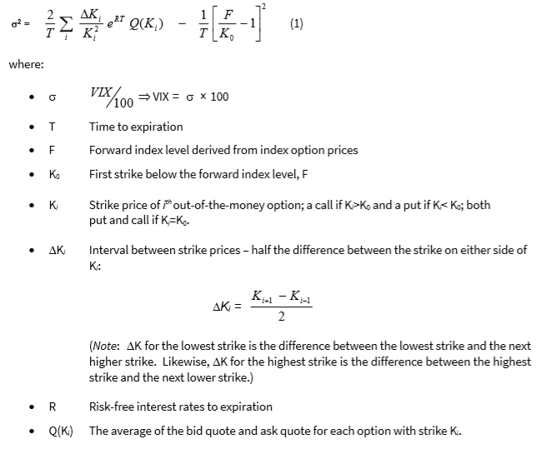

**VIX의 활용**

-주가와 반대로 움직이기 때문에 변동성을 헷지하는 수단으로 활용 가능

-하지만 VIX 투자를 권하는 유튜버 한번도 못봄. 키움증권 영상에서는 알려고도 하지말라고 함

-VIX자체가 변동성이 매우 커서 약간만 가지고 있어도 쉽게 헷징이나 위기시에 방어가 가능함.

-또한 수치상 11 근처에서는 하방경직성이 있음. Downside가 제한되어있고, 지수 상승시에는 단기간에 큰 수치가 상승한다는 점에서 투자의 메리트가 있음.

-VIX는 S&P500이 하방으로 떨어지는 변동성에만 크게 반응하는 경향이 있음.

* 일반적으로 강세장은 계단처럼, 약세장은 엘리베이터처럼 진행한다는 말이 있음
* 즉 주가가 강세장에서 보다 약세장에서 훨씬 더 빠르게 변한다는 말.
* 약세장에서 더 큰 변동성은 옵션 매도의 위험성이 더 크다는 것을 의미함
* 옵션의 매도 프리미엄도 더 높아짐
* 프리미엄이 더 높다는 것은 내재변동성이 더 크다는 의미
* 내재변동성이 더 크면 이에 따라 움직이는 VIX지수의 상승을 의미함

∴ VIX가 하락에 더 민감하고, 약세장과 더 관련성이 높다.

(시장이 하락 중일 때 투자자들은 하락 추세에 대한 예방을 위해 더 많은 비용을 지불할 의지가 크다. 그래서 그들은 풋옵션을 매입하고 따라서 VIX지수가 오른다.)

-근월물매도와 원월물매수를 반복하기 때문에 장이 크게 요동치는 상황이 아니면 지수는 점점 하락하게 되어있다.

**VIX의 수익구조**

**기본적인 수익구조**

-지수의 변곡점 부근에서는 VIX의 등락폭이 지수의 움직임에 비해 훨씬 크기 때문에 지수 선물보다 VIX선물에 대한 투자가 매력적. 즉, 지수가 하락하며 변동성 상승하는 시점에는 변동성을 매수하고, 지수가 안정을 찾는 변동성 하락 시점에서 변동성 매도

-혹은 일시적인 이벤트로 인하여 변동성이 상승했을 때 변동성의 회귀를 예상하고 매도 포지션으로 수익을 내는 방식이 일반적

**매도포지션을 활용한 수익구조**

-기본적으로 선물가격은 원월물일 때 위험에 대한 프리미엄이 더 높음

-기초상품이 변동성이기에 이 현상은 VIX에서 훨씬 더 뚜렷함

-변동성 지수는 만기가 가까워질수록 위험에 대한 프리미엄은 줄어들고 원월물에 대한 위험 프리미엄은 여전히 존재 -> 롤오버 수익 극대화 가능

-근월물 매도 포지션 청산하고 원월물에 매수 포지션 구축하면 롤오버 수익을 얻을 수 있음

-반대로 매수의 경우 롤오버마다 비용 발생 -> 사서 존버 불가능

**※ “VIX와 알고리즘 매매가 시장의 변동성을 더 키운다.”**

VIX에 묶어놓은 알고리즘 매매가 변동성이 확대되면 매도 알고리즘을 작동하도록 설정

-> 이미 변동성이 확대 되어있는데 알고리즘의 매도로 시장 변동성이 확대

-> 이 확대된 변동성이 기존에 숏포지션인 투자자들에게 증거금 부담으로 작용하며 숏커버 유발

-> 따라서 기존 투자자들은 증거금 압박과 시장 변동성 확대로 포지션 결국 청산

------------------------------------------------------------------------

**SKEW INDEX**

콜옵션과 풋옵션 거래 차이를 측정해 주식시장의 급격한 변화를 예상할 수 있는 지수. 블랙스완지수 혹은 왜도지수라고도 불림. 스큐지수가 높을수록, 주가 변동성에 따르는 리스크가 크다고 볼 수 있음. 즉, 콜옵션과 풋옵션의 거래 차이가 클 경우 한쪽으로 치우치는 경향이 많을수록 주식시장의 급격한 변화를 예상할 수 있다는 지수. 기준선은 100정도로 100보다 클수록 증시가 급락할 가능성이 높은 것으로 봄.

대신증권 퀀트 “스큐지수는 옵션시장의 내재변동성 기울기(콜과 풋의 거래 차이)를 통해 극단적인 주가하락에 대한 시장 참여자의 우려를 지수화한 지표입니다. 하지만 한국시장은 미국 S&P500옵션에 비해 행사가별 콜옵션 및 풋옵션 개수가 적으며, 각 행사가격 차이가 충분히 크지 않아서 지수의 왜곡이 발생하기 쉬워 투자자의 성향을 충분히 반영하기 어려운 측면이 있죠.”

스큐지수 확인사이트: [www.cboe.com/skew](http://www.cboe.com/skew)

----------------------------------------------------------

**FMV : financial market volatility 국내외 금융시장 공통 변동성**

종합주가지수(KOSPI)와 달러-원환율, 미국 다우존스 산업평균지수의 수익률 변동성을 종합해 추정한 국내외 금융시장 공통 변동성(FMV, Financial Market Volatility)

[**https://www.bok.or.kr/viewer/skin/doc.html?fn=FILE_201803300758273651.pdf&rs=/webview/result/P0002353/201306**](https://www.bok.or.kr/viewer/skin/doc.html?fn=FILE_201803300758273651.pdf&rs=/webview/result/P0002353/201306)학술자료 ‘경기 및 금융불안 판단을 위한 금융시장 변동성의 유용성’

<https://www.edaily.co.kr/news/read?newsId=01259526602842376&mediaCodeNo=>

